Утверждаю:
Директор ГБУК ИОДБ им. Марка Сергеева
______________ Гавриш Я.Ю.

Паспорт доступности
Государственного бюджетного учреждения культуры «Иркутская областная детская библиотека им. Марка Сергеева»

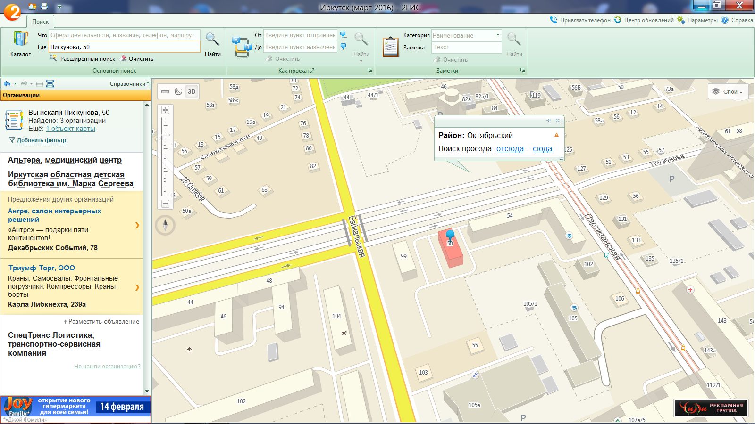
1. Информация об объекте.
1.1. Наименование объекта: Государственное бюджетное учреждение культуры «Иркутская областная детская библиотека им. Марка Сергеева».
1.2. Адрес объекта: 664047, Иркутск, ул. Пискунова, 50
тел. 8(3952) 22-95-72, е-mail: iodb-met@yandex. ru
1.3. Форма собственности: государственная
1.4. Основание для пользования объектом: оперативное управление
1.5. Учредитель объекта: Министерство культуры и архивов Иркутской области.
1.6. Сведения о размещении объекта:
- часть 1 этажа жилого 4-этажного кирпичного дома
- наличие закрепленного земельного участка отсутствует.
1.7. Год ввода в эксплуатацию здания – 1964, год основания библиотеки– 1957.
1.8. Дата последнего капитального ремонта - 2004, дата предстоящих ремонтных работ – 2017.
2. Характеристика деятельности организации на объекте.
2.1. Сфера деятельности: культура
2.2. Вид деятельности: библиотечное обслуживание населения.
2.3. Категории обслуживаемого населения: дети от 0 до 15 лет, родители, руководители детского чтения.
2.4. Виды оказываемых услуг: библиотечное обслуживание граждан, хранение обязательного экземпляра детских документов, изданных на территории Иркутской области, формирование и хранение фонда детской и методической литературы, научно-методическое обеспечение развития библиотек Иркутской области, информационная, культурно-массовая работа.
2.5. Формы оказания услуг: на объекте, дистанционно.
2.6. Средняя посещаемость: 10 человек в день.
2.7. Участие в исполнении программы «Доступная среда»: да, с 2016 года.

3. Сведения о доступности элементов объекта.

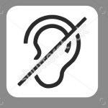
3.1. Категории обслуживаемых инвалидов –с нарушениями слуха, нарушениями умственного развития.
№№  п/п | Категория инвалидов  (вид нарушения) | Вариант организации доступности объекта  (формы обслуживания)*
1. | Все категории инвалидов и МГН
 | в том числе инвалиды:
2 | передвигающиеся на креслах-колясках | НД
3 | с нарушениями опорно-двигательного аппарата | НД
4 | с нарушениями зрения | НД
5 | с нарушениями слуха | ДУ
6 | с нарушениями умственного развития | А
Указывается: ДП-В - доступно полностью всем; ДП-И) – доступно полностью избирательно (указать категории инвалидов); ДЧ-В - доступно частично всем; ДЧ-И– доступно частично избирательно (указать категории инвалидов); ДУ - доступно условно, ВНД – временно недоступно, А – доступность всех помещений, НД – не доступно
  - .Доступность отдельных элементов библиотеки.
№№ | Основные структурно-функциональные зоны | Состояние доступности
1 | Территория, прилегающая к зданию | ДЧ-И
2 | Вход (входы) в здание | ДЧ-И (Г,У)
3 | Путь (пути) движения внутри здания (в т.ч. пути эвакуации) | ДЧ-И (Г,У)
4 | Зона целевого назначения здания (целевого посещения объекта) | ДЧ-И (Г,У)
5 | Санитарно-гигиенические помещения | ДЧ-И (Г,У)
6 | Система информации и связи (на всех зонах) | ДЧ-И (У)
7 | Пути движения к объекту (от остановки транспорта) | ДЧ-И (Г,У)
«**» Указывается один из вариантов:
ДП-В - доступно полностью всем;
ДП-И (К, О, С, Г, У) - доступно полностью избирательно (указать категории инвалидов);
ДЧ-В - доступно частично всем;
ДЧ-И (К, О, С, Г, У) - доступно частично избирательно (указать категории инвалидов);
ДУ - доступно условно;
ВНД - временно недоступно.

Формы инвалидности:
К - инвалиды, передвигающиеся на креслах-колясках
О - инвалиды с нарушениями опорно-двигательного аппарата
С - инвалиды с нарушениями зрения
Г - инвалиды с нарушениями слуха
У - инвалиды с нарушениями умственного развития

    - Пути движения.
Остановка «Диагностический центр» - автобусы №№ 16, 80, троллейбусы №№ 3, 7, 8 (расстояние до объекта – 500-530 м). Остановка «Лыткина» - Трамваи №№ 1, 3, (расстояние до объекта – 300 м). Наличие пешеходных переходов. Перепады высоты на пути следования имеются (бордюры) – до 15 см высотой, не асфальтированные участки дороги.
Доступно частично избирательно, для инвалидов с нарушениями слуха, нарушениями умственного развития.
    - .Парковка.
Специально выделенная автостоянка для инвалидов отсутствует. Место для постановки автотранспорта имеется. Расстояние от проезжей части до входа в здание 3 метра. Вдоль проезжей части – бордюр, прерывающийся на участке входа в подъезд здания.
Доступно частично избирательно, для инвалидов с нарушением опорно-двигательного аппарата, нарушениями слуха, нарушениями умственного развития.

    - Входная группа в здание (в подъезд)
Высота крыльца – на 2 см выше уровня тротуара. Вход в здание оборудован домофонным аппаратом (на высоте 125 см), выход которого осуществляется на входную группу библиотеки. Двери двойные. Первая дверь входа в подъезд открываются на ширину - 80 см. Вторая дверь всегда открыта (ширина прохода – 80 см. Высота порожка первой двери (снаружи/изнутри) – 3/6 см. Высота порожка второй двери – 4 см. Ступени бетонные (6 шт. высотой - 12 см., наличие перил слева)

Доступно частично избирательно для следующих категорий инвалидов —с нарушением слуха, нарушениями умственного развития.

Входная группа библиотеки.
Вход в помещение оборудован звонком, располагающимся слева от двери на высоте 145 см. Двери двойные открываются на ширину (первая/вторая) – 70/70 см. Высота порожка - 4 см.

Доступно частично избирательно для следующих категорий инвалидов —с нарушением слуха, нарушениями умственного развития.
    - Прием и обслуживание посетителей.

Прямые полы, проход до обслуживающего отдела шириной на участках:
-вход в коридор из прихожей – 67 см.
-ширина прохода по коридору – 80 см
-ширина поворота направо перед входом в обслуживающий отдел – 75 см.

В обслуживающем отделе двери одинарные, открываются на ширину 80 см.
Сопровождение, консультации, приемлемые габариты мебели, освещение.
Доступно обслуживание в отделе - читальном зале отдела краеведения и библиографии.

Доступно частично избирательно для следующих категорий инвалидов — с нарушениями умственного развития, нарушением слуха.

    - Санитарное помещение.

Располагается в прихожей библиотеки (слева от входной двери). На пути следования от обслуживающего отдела до санузла отсутствуют перепады высоты, ширина прохода – 80 см.
Ширина прохода в туалетную комнату – 60 см, высота порожка – 2 см.
Доступно частично избирательно. Доступно для следующих категорий инвалидов —с нарушением слуха, нарушениями умственного развития.

    - Информация и связь.

Отсутствует наличие дублирования информации.
Доступно частично избирательно для следующих категорий инвалидов — нарушениями умственного развития.
3.3. Итоговое заключение о состоянии доступности объекта: ДЧ-И (доступно частично избирательно)
4. Управленческое решение.
4.1. Рекомендации по адаптации основных структурных элементов объекта
№№  п \п | Основные структурно-функциональные зоны объекта | Рекомендации по адаптации объекта (вид работы)*
1 | Территория, прилегающая к зданию (участок) | Индивидуальное решение
2 | Вход (входы) в здание | Текущий ремонт
3 | Путь (пути) движения внутри здания (в т.ч. пути эвакуации) | Текущий ремонт помещения, капитальный ремонт дверных проемов
4 | Зона целевого назначения здания (целевого посещения объекта) | Индивидуальное решение, капитальный ремонт двери
5 | Санитарно-гигиенические помещения | Текущий ремонт – внутри, капитальный ремонт двери
6 | Система информации на объекте (на всех зонах) | Индивидуальное решение
4.2. Период планового проведения отдельных работ: в рамках исполнения ДЦП «Доступная среда для инвалидов и других маломобильных групп населения на 2016-2018 годы».
4.3. Ожидаемый результат (по состоянию доступности) после выполнения работ по адаптации.
Оценка результата исполнения программы, плана (по состоянию доступности): Доступно-частично всем.
4.4. Для принятия решения требуется, не требуется согласование. Имеется заключение уполномоченной организации о состоянии доступности объекта.
5. Особые отметки: Паспорт сформирован на основании:
1. Анкеты (информации об объекте).
2. Обследования объекта.

